Всероссийский школьный конкурс по статистике «Тренд»

Номинация 2. Конкурс "Учимся анализировать статистические данные"

ИССЛЕДОВАТЕЛЬСКАЯ РАБОТА
по теме: «Благосостояние населения Новосибирской области»

Работу выполнила: ученица 10 «Б» класса Паутова Анастасия
Руководитель: Боровских Александра Николаевна, учитель биологии первой квалификационной категории МАОУ «Лицей №7»

Новосибирская область
город Бердск, 2018
Оглавление
Аннотация.……………………………………………………………………………...3
- Благосостояние населения: основные понятия..……………………………....4
- Схема баланса денежных доходов и расходов населения………………….....6
- Показатели доходов населения............................................................................7
- Анализ благосостояния населения Новосибирской области…………………8
Выводы...... ……………………………………………………………………………13
Список использованных источников.......…………………………………………...14

Аннотация
Актуальность выбранной мною темы заключается в том, что все больше внимания уделяется созданию условий для свободного и гармоничного развития человека, что означает не только увеличение доходов, но и улучшение образования, питания, и здравоохранения, оздоровление окружающей среды и равенство возможностей
Сложившееся положение в социальной сфере и необходимость корректировки экономической политики в ракурсе проблем благосостояния населения представляется крайне актуальной для целей стратегического планирования в формировании социально ориентированной экономики и улучшения жизни каждого человека.
Цель работы: изучить статистику разности благосостояния населения в Новосибирской области за несколько лет
Задачи:
1. Изучить общие понятия по благосостоянию населения
2. Найти данные о благосостоянии населения Новосибирской области
3. Сравнить данные о благосостоянии населения Новосибирской области за несколько лет

- Благосостояние населения: уровни жизни и факторы, влияющие на уровень зарплат
Благосостояние населения — степень удовлетворения материальных и нематериальных потребностей человека, его
качество жизни
Материальные блага —
естественные дары природы(земля, вода), продукты производства(продукты питания, здания, сооружения, машины)
Нематериальные блага — это блага, воздействующие на развитие способностей человека, они создаются в непроизводной сфере: здравоохранение, образование, искусство, кино, театр
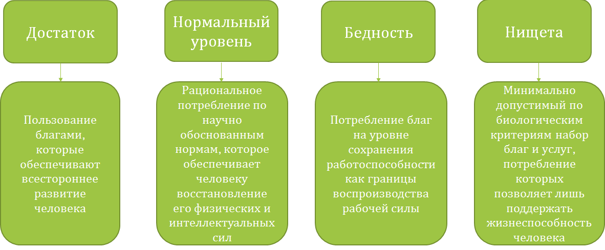
Уровни жизни населения
Благосостояние включает:
- доходы,
- условия труда и быта,
- объем и структуру рабочего и свободного времени,
- показатели культурного и образовательного уровня,
- показатели здоровья и экологии.

Факторы, влияющие на уровень зарплаты
- Спрос и предложение на конкретном сегменте рынка труда
- Различия в уровне образования — работники с высоким уровнем образования в среднем зарабатывают больше.
- Страновые и региональные различия — зарплата представляет собой часть созданного национального дохода, распределяемого в качестве платы за труд.
- Другие факторы — уровень риска, связанный с выполнением определенной работы, тягость труда, участие в профсоюзах, регулирование зарплат.

Потребительская корзина — минимальный набор продуктов питания, непродовольственных товаров и услуг, необходимых для сохранения здоровья человека и обеспечения его жизнедеятельности.
Состав потребительской корзины:
- 11 групп продовольственных товаров, в том числе хлеб и крупяные культуры, картофель, овощи и бахчевые, фрукты свежие, сахар и кондитерские изделия, мясопродукты, рыбопродукты, молоко, яйца, масло растительное и другие жиры, соль, чай, специи;
- 10 групп непродовольственных товаров, в том числе пальто, костюмы и платья, белье, чулочно-носочные изделия, головные уборы, обувь, школьно-письменные товары, постельное белье, культурно-бытовые и хозяйственные товары, предметы санитарии и лекарства;
- 7 видов услуг, в том числе оплата жилья, центральное отопление, водоснабжение, газоснабжение, электроснабжение, транспортные и другие услуги.

- Схема баланса денежных доходов и расходов населения
Баланс денежных доходов и расходов населения является основным источником статистической информации о благосостоянии. Он разрабатывается Росстатом ежегодно. В таблице 1 представлена его схема.

Таблица 1 – Схема баланса денежных доходов и расходов населения
Доходы | Расходы и сбережения
1. Оплата труда | 1. Покупка товаров и оплата услуг
2. Доходы рабочих и служащих от предприятий и организаций, кроме оплаты труда | 2. Обязательные платежи и добровольные взносы
3. Дивиденды | 3. Прирост сбережений во вкладах и ценных бумагах
4. Поступления от продажи продуктов сельского хозяйства | 4. Покупка жилых помещений
5. Пенсии и пособия | 5. Расходы населения на приобретение иностранной валюты
6. Стипендии | 6. Деньги, отосланные по переводам (за вычетом полученных сумм)
7. Поступления из финансовой системы
8. Доходы населения от продажи иностранной валюты
9. Прочие поступления, в том числе:
от продажи вещей через комиссионные магазины и скупочные пункты;
от продажи утильсырья, металлолома и др. (несельскохозяйственные заготовки)
другие доходы
10. Деньги, полученные по переводам (за вычетом переведенных и внесенных сумм)
Всего денежных доходов | Всего денежных расходов и сбережений
Превышение расходов над доходами | Превышение доходов над расходами
Баланс | Баланс

В следующем разделе излагается система показателей, характеризующих доходы населения.

- Показатели доходов населения
Среднедушевые денежные доходы населения
- ДДs= ДД/s
- ДДn= ДД/n
где ДД - денежный доход за год
S - среднегодовая численность населения
N - число домохозяйств

Располагаемые доходы домашних хозяйств
РД = ПД + ΔТp
где ПД – первичные доходы, полученные домашними хозяйствами
ΔТр – сальдо текущих трансфертов, определяемое как разница между текущими трансфертами, полученными и уплаченными другим секторам экономики

Скорректированный располагаемый доход домашних хозяйств
CРД = РД + СТ
где СТ – социальные трансферты в натуральной форме, получаемые домашними хозяйствами от органов государственного управления и некоммерческих организаций, которые обслуживают домашние хозяйства

Реальный располагаемый доход домашних хозяйств
РРД=РД+Iр=РД*Iпс
Где Iр- сводный индекс потребительских цен
Iпс- индекс покупательной способности денег

- Анализ благосостояния населения Новосибирской области
Среди статистических показателей, характеризующих благосостояние населения, рассматриваются среднедушевые денежные доходы, располагаемые ресурсы домашних хозяйств (объем денежных и натуральных средств), индекс потребительских цен на товары и услуги и благоустройство жилищного фонда. Показатели отражают население Новосибирской области за 2013-2017 гг.
Исходные статистические данные приведены в таблице 2, для наглядного изображения которых построены линейные графики.

Таблица 2 – Показатели доходов населения и индекс потребительских цен в Новосибирской области за 2013-2017 гг.
Показатель | 2013 | 2014 | 2015 | 2016 | 2017
Среднедушевые денежные доходы, рублей | 22597,4 | 23110,0 | 24176,0 | 25407,0 | 25313,0
Располагаемые ресурсы домашних хозяйств (объем денежных и натуральных средств), рублей | 18649,3 | 20967,9 | 19785,0 | 26924,7 | 20431,1
Индекс потребительских цен на товары и услуги, % | 105,75 | 110,23 | 111,38 | 104,42 | 101,53

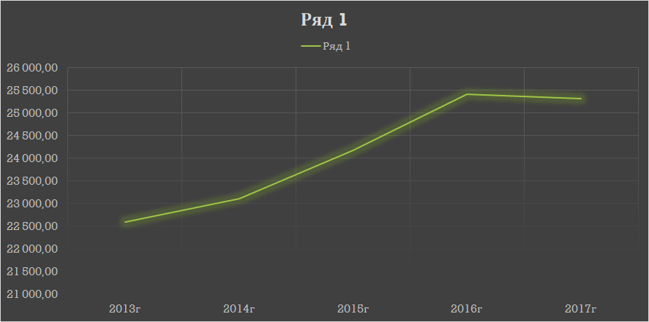
Рисунок 1 – Динамика среднедушевых денежных доходов населения Новосибирской области за 2013-2017 гг.
Вывод:
На основе рисунка 1 можно сказать, что уровень зарплаты зависит от соотношения спроса и предложения на труд, образования работника, региональных особенностей и других факторов. Как и любой другой показатель, обобщающий данные о различных областях достижений, подвергается постоянным уточнениям в свете сдвигов в системах статистической отчетности. В некоторых случаях эти сдвиги могут влиять на рейтинг в положительную или отрицательную сторону.

Рисунок 2 – Динамика располагаемых ресурсов домашних хозяйств Новосибирской области за 2013-2017 гг.

Вывод:
Несмотря на кризисные явления в российской экономике по итогам 2015 г., объем денежных и натуральных средств населения Новосибирской области вырос в номинальном выражении. Однако сокращение потребительского спроса, обусловленного падением покупательной способности населения, привело к небольшому падению индекса физического объема денежных и натуральных средств региона.

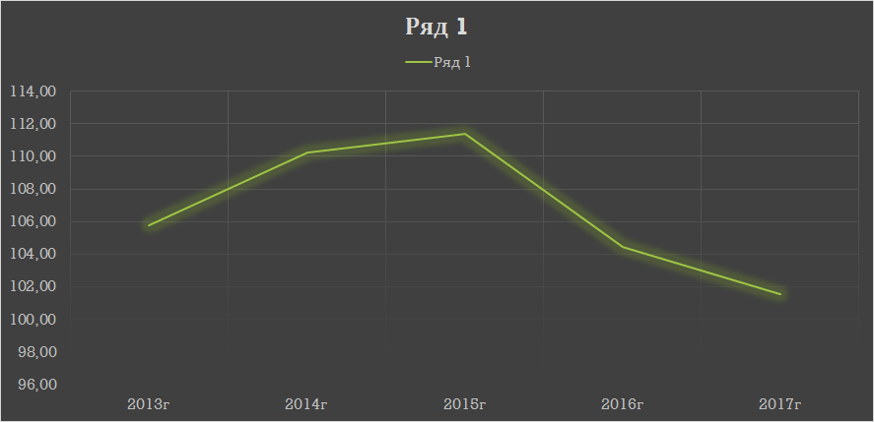
Рисунок 3 – Динамика индекса потребительских цен на товары и услуги в Новосибирской области за 2013-2017 гг.

Вывод: на основе данных показанных на рисунке 3, индекс потребительских цен (ИПЦ) характеризует упадок во времени общего уровня цен на товары и услуги, приобретаемые населением для непроизводственного потребления. Он измеряет отношение стоимости фиксированного набора товаров и услуг в ценах текущего периода к его стоимости в ценах базисного периода.
Благоустройство жилищного фонда также является характеристикой благосостояния населения. По статистическим данным, изложенным в таблицах 3 и 4, построены графики, отражающие динамику данного показателя в городской и сельской местности Новосибирской области за 2013-2017 гг.
Вывод:
Сравнивая графики благоустройства жилищного фонда городской и сельской местности, видна большая дифференциация показателей, характеризующих благоустройство. Сельское население намного меньше благоустроено. Да, конечно, с годами благоустройство улучшается, но сильно видна разница между городом и селом. Например, сельское население обеспечено водопроводом, канализацией, ваннами (душем), горячим водоснабжением практически в два раза меньше, чем городское население.
Таблица 3 – Показатели благоустройства жилищного фонда в городской местности Новосибирской области за 2013-2017 гг.
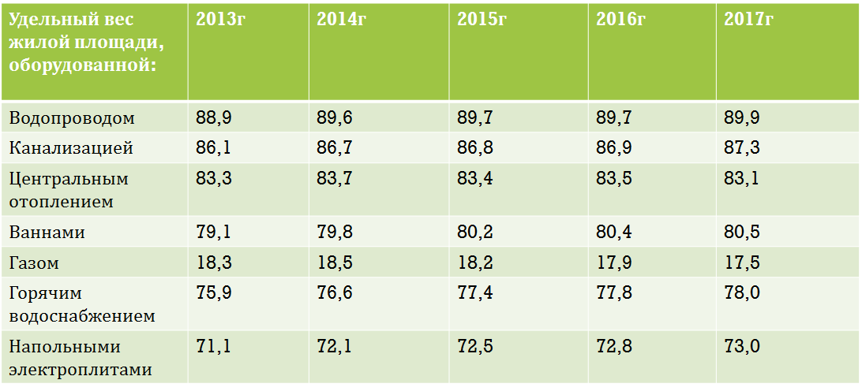
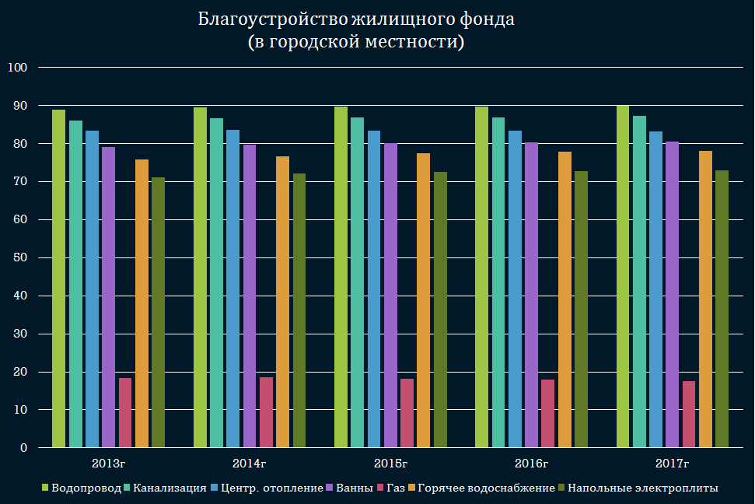
Рисунок 4 – Динамика показателей благоустройства жилищного фонда в городской местности Новосибирской области за 2013-2017 гг.

Таблица 4 – Показатели благоустройства жилищного фонда в сельской местности Новосибирской области за 2013-2017 гг.
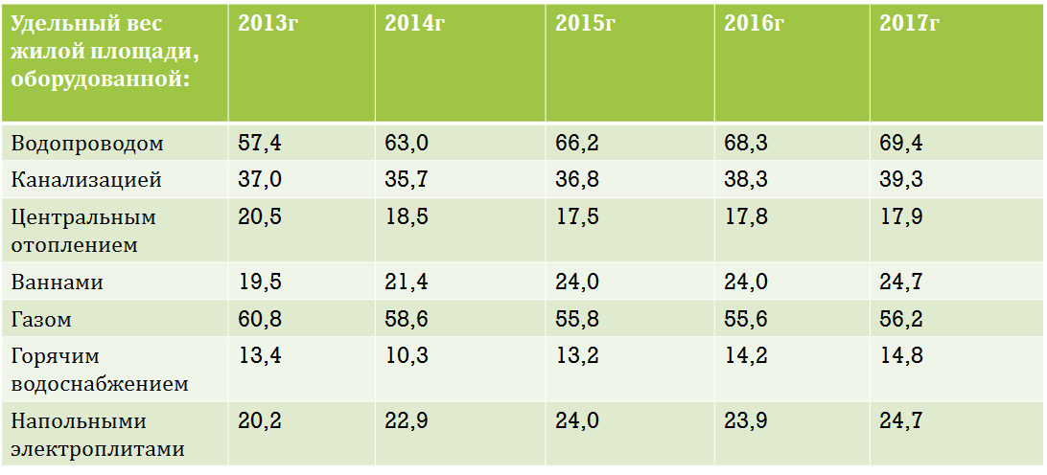
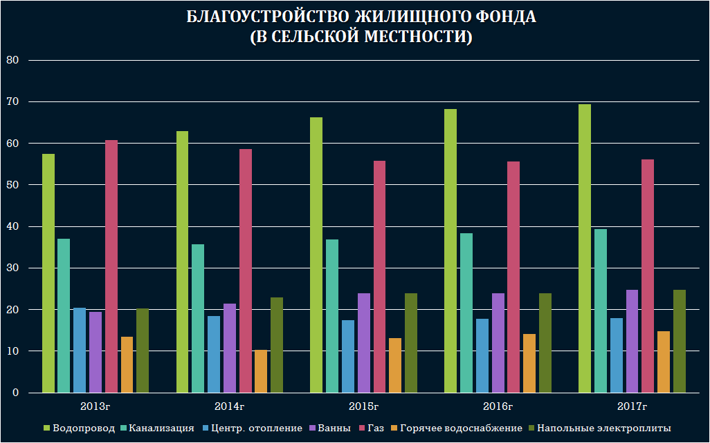
Рисунок 5 – Динамика показателей благоустройства жилищного фонда в сельской местности Новосибирской области за 2013-2017 гг.

Выводы
В проведенной работе изучено, что такое благосостояние населения. На основе статистических данных Росстата, сделаны графики одних из основных показателей благосостояния населения в Новосибирской области. По показателям, приведенным выше можно сказать, что благосостояние населения повышается с каждым годом. Но по показателям индекса потребительских цен на товары и услуги Новосибирской области, видно, что происходит упадок. Это может быть связано с некоторыми фактами, например, таким как снижение цен на основе изменения цены товаров и услуг в потребительской корзине.
Решение этих проблем требует определенной политики, выработанной государством, центральным моментом которой был бы человек, его благосостояние, физическое и социальное здоровье. Именно поэтому все преобразования, которые, так или иначе, могут повлечь изменение уровня жизни, вызывают большой интерес у самых разнообразных слоев населения.

Список использованных источников
- http://www.gks.ru
- http://novosibstat.gks.ru
- https://yandex.ru/images/search?text=%D0%A1%D1%85%D0%B5%D0%BC%D0%B0%20%D0%B1%D0%B0%D0%BB%D0%B0%D0%BD%D1%81%D0%B0%20%D0%B4%D0%B5%D0%BD%D0%B5%D0%B6%D0%BD%D1%8B%D1%85%20%D0%B4%D0%BE%D1%85%D0%BE%D0%B4%D0%BE%D0%B2%20%D0%B8%20%D1%80%D0%B0%D1%81%D1%85%D0%BE%D0%B4%D0%BE%D0%B2%20%D0%BD%D0%B0%D1%81%D0%B5%D0%BB%D0%B5%D0%BD%D0%B8%D1%8F&stype=image&lr=11314&source=wiz
- https://studfiles.net/preview/4021478/page:5/
- https://yandex.ru/images/search?text=%D1%83%D1%80%D0%BE%D0%B2%D0%BD%D1%8F%20%D0%B6%D0%B8%D0%B7%D0%BD%D0%B8%20%D0%BD%D0%B0%D1%81%D0%B5%D0%BB%D0%B5%D0%BD%D0%B8%D1%8F&stype=image&lr=11314&source=wiz
- http://mfnso.nso.ru/sites/mfnso.nso.ru/wodby_files/files/page_2265/novosibirskaya_oblast.pdf

